**ЦЕНТР ОБРАЗОВАНИЯ «ТОЧКА РОСТА»**

**Общая информация о центре «Точка роста»**

В рамках федерального проекта «Современная школа» национального проекта «Образование» в 2022 году на базе МБОУ Славнинской СОШ будет создан центр образования естественно-научной и технологической направленности «Точка роста». Он призван обеспечить повышение охвата обучающихся программами основного общего и дополнительного образования естественно-научной и технологической направленности с использованием современного оборудования.

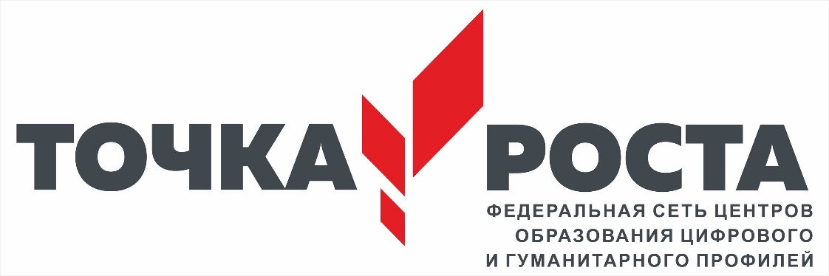

Центры «Точка роста» на базе общеобразовательных организаций сельской местности и малых городов создаются с целью формирования и совершенствования условий для повышения качества общего образования, в том числе за счёт обновления учебных помещений, приобретения современного оборудования, повышения квалификации педагогических работников и расширения практического содержания реализуемых образовательных программ, расширения возможностей обучающихся в освоении учебных предметов естественно-научной и технологической направленностей, программ дополнительного образования естественно-научной направленности, а также для практической отработки учебного материала по учебным предметам «Физика», «Химия», «Биология».

Центр «Точка роста» является частью образовательной среды общеобразовательной организации, на базе которой осуществляется:

* *преподавание учебных предметов из предметных областей «Естественно-научные предметы», «Естественные науки», «Обществознание и естествознание», «Математика и информатика», «Технология»;*
* *внеурочная деятельность для поддержки изучения предметов естественно-научной и технологической направленностей;*
* *дополнительное образование детей по программам естественно-научной и технической направленностей;*
* *проведение внеклассных мероприятий для обучающихся;*
* *организация образовательных мероприятий, в том числе в дистанционном формате с участием обучающихся из других образовательных организаций.*

Функции Центра «Точка роста»:

* *Участие в реализации основных общеобразовательных программ в части предметных областей «Естественно-научные предметы» в рамках федерального проекта «Современная школа» национального проекта «Образование».*
* *Реализация разноуровневых дополнительных общеобразовательных программ естественно-научного направленности, а также иных программ в рамках внеурочной деятельности учащихся.*
* *Обеспечение создания, апробации и внедрения модели равного доступа к современным общеобразовательным программам естественно-научного профиля учащимися.*
* *Внедрение сетевых форм реализации программ дополнительного образования.*
* *Организация внеурочной деятельности в учреждении, разработка соответствующих образовательных программ.*
* *Вовлечение учащихся и педагогов в проектную деятельность.*
* *Обеспечение реализации мер по непрерывному развитию педагогических и управленческих кадров, включая повышение квалификации руководителя и педагогов Центра, реализующих основные и дополнительные общеобразовательные программы естественно-научного профиля.*
* *Реализация мероприятий по информированию и просвещению населения в области естественно-научных компетенций.*
* *Информационное сопровождение учебно-воспитательной деятельности Центра, системы внеурочных мероприятий с совместным участием детей, педагогов, родительской общественности, в том числе на сайте образовательной организации и иных информационных ресурсах.*
* *Содействие созданию и развитию общественного движения учащихся, направленного на личностное развитие, социальную активность через проектную деятельность, различные программы дополнительного образования.*

Центры «Точка роста» создаются при поддержке Министерства просвещения Российской Федерации (адрес сайта Министерства просвещения Российской Федерации: [https://edu.gov.ru](https://edu.gov.ru/))

Федеральным оператором мероприятий по созданию центров образования естественно-научной и технологической направленностей «Точка роста» является ФГАОУ ДПО «Академия Минпросвещения России» (адрес сайта Федерального оператора: [https://apkpro.ru](https://apkpro.ru/))

Региональным координатором мероприятий по созданию центров образования естественно-научной и технологической направленностей «Точка роста» является Министерство образования Тверской области (адрес сайта регионального координатора: [https://минобр.тверскаяобласть.рф](https://xn--90anlffn.xn--80aaccp4ajwpkgbl4lpb.xn--p1ai/))

Информация о национальном проекте «Образование» размещена на сайте Министерства просвещения Российской Федерации по ссылке: <https://edu.gov.ru/national-project/>.